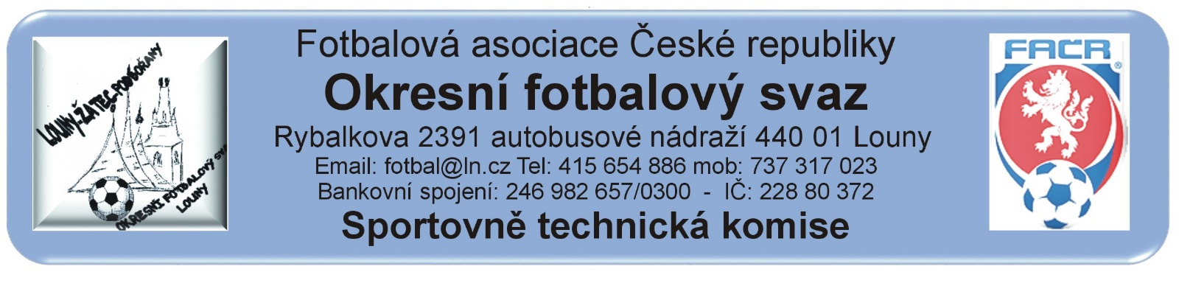
ZÁPIS č. 11 / 2022
Datum konání: 19. října 2022
Přítomni: Mička, Pavlas, Vokurka, Rubeš

Došlá pošta:
SK Cítoliby – vyhodnocení turnajů přípravek

Schválené změny výkopů, popř. výkopů:
STK schválila změny termínů utkání 2022424…
A2C0603 TJ Nepomyšl- FK Staňkovice so 19.11.2022 ve 12:30
E1A1007 Sok. Březno – Ervěnice B/Jirkov PO 24.10.2022 od 16:30 hod.
Poplatek za změnu termínu bude účtován tučně vytištěnému oddílu (žádajícímu).
Čekání na vyjádření klubu k podané žádosti na změnu výkopu:
FK Klášterec – na utkání E1A1203 Jiskra Kovářská – FK Klášterec na PA 28.10.2022 od 15:00 hod.
SK Strupčice – na utkání E1A0805 Jiskra Kovářská – SK Strupčice na ST 26.10.2022 od 16:00 hod.
Schvalování výsledků utkání:
Okresní přebor dospělých 2022424A1A: 9.kolo: 15. – 16. října 2022
Všechna utkání sehrána, výsledky schváleny.
Závady. Bez závad
.3. třída dospělých 2022424A2A: 9.kolo: 15. – 16. října 2022
všechna utkání sehrána, výsledky, vyjma utkání Chlumčany B – Lenešice B, schváleny
Závady: Utkání 0903 Chlumčany B – Lenešice B zahájeno 20 min. po čekací době.
3. třída dospělých 2022424A2B: 7. 15. – 16. října 2022
Všechna utkání sehrána, výsledky schváleny
Závady: Bez závad
3. třída dospělých 2022424A2C: 7.kolo: 15. – 16. října 2022
Závady: Bez závad

MF starších žáků 2022424E1A: 9.kolo 15. – 16. října 2022
Mimo utkání 0904 všechna utkání sehrána, výsledky schváleny
Závady: Jiskra Kovářská se nedostavila na utkání 1.SK Jirkov – Jiskra Kovářská

OP starší přípravky 2022424G1A: turnaj č. 7,
- SK Cítoliby. 15. října 2022
závady: Bez závad
- Havran Kryry, 15. října 2022
závady: .Organizátor Havran Kryry neodeslal vyhodnocení turnaje.
OP mladší přípravky 2018424H1A : turnaj č. 7
- SK Cítoliby, 16. října 2022
závady: Bez závad
- Sj Žatec , 15. října.2022
závady: Organizátor Sj Žatec neodeslal vyhodnocení turnaje
. Rozhodnutí STK: .
- STK připomíná ustanovení RMS: všichni příslušníci družstva na hráčské lavici v soutěži dospělých musí být označeni visačkou s uvedením funkce. Neoznačení funkcionáři nemají na hráčskou lavičku přístup. Za dodržení tohoto ustanovení zodpovídá rozhodčí utkání a vedoucí příslušného družstva..
- STK připomíná na ustanovení Řádu rozhodčích: Rozhodčí uvede do ZoU trasu kudy se na utkání dostavil a dopravní prostředek, který použil. Km uvádět nemusí.
- Klubu Jiskra Kovářská byla zaúčtována fin. náhrada za nedostavení se na utkání E1A0904 do Jirkova.

Podání Protestu:
Dne 16. 10. 2022 byl podán protest klubu Tělocvičná jednota Sokol Lenešice, v souvislosti s utkáním 2022424A2A00903 FK Chlumčany B - Sokol Lenešice B, protest směřován proti zjevnému porušení Soutěžního řádu, které mělo rozhodující vliv na zahájení utkání. Protest splňuje náležitosti uvedené v § 26, čl. 4, procesního řádu FAČR:
Rozhodnutí o Protestu:
STK uznala Protest jako důvodný a případ předává DK OFS s doporučením utkání kontumovat 0:3 s přiznáním 3 bodů ve prospěch Sokola Lenešice B.

Předání ostatním odborným komisím:
Komise rozhodčích OFS Louny:
Lavička Josef ID 98040660 – v utkání A1A0907 Vrbno – Kr. Dvůr, po vystřídání brankáře neuvedl v ZoU, který hráč nastoupil jako brankář.
Disciplinární komise:
Z důvodu vyloučení byly předány ZoU A1A0905, A1A 0903, A2A0903, A2A00904,A2B0701, A2C0702, A2C0703.
STK předává DK družstvo Jiskra Kovářská za nedostavení se na utkání E1A0904 1.SK Jirkov – Jiskra Kovářská. Porušení SŘ a RMS. Návrh je utkání kontumovat 3:0 s přiznáním 3 bodů ve prospěch 1.SK Jirkov. Družstvu Jiskra Kovářská udělit fin. pokutu dle RMS, příloha č. 9.
STK podle § 28, odst. 1, procesního řádu FAČR, zahájila řízení o uložení pořádkové pokuty vůči níže vedeným klubům.
Podle § 29, odst. A1, procesního řádu FAČR, považuje STK skutková zjištění pro uložení pořádkové pokuty za dostatečná a ukládá klubům podle § 7, odst. 3, písm. d, SŘ FAČR, finanční pokutu:
Havran Kryry 300.- Kč – nedoručení vyhodnocení turnaje starší přípravky
Sj Žatec 300.- Kč – nedoručení vyhodnocení turnaje mladší přípravky

Evidence udělených ŽK v rámci utkání (RMS, příloha č. 6)
4x ŽK – 100 Kč:
- Dospělí: Kryry, Cítoliby, Výškov, Lipenec, Lišany, Holedeč
- 5x ŽK – 200 Kč:
- Dospělí: Tuchořice, Chožov
6x ŽK – 300 Kč:
Dospělí: Lubenec
7x a více ŽK – 400 Kč:
- Dospělí: Koštice
Poplatky za změny termínů (RMS kap. I/ Všeobecná ustanovení, odst. c) :
Sok. Březno 300.- Kč

Pokuty a poplatky budou klubům zaneseny do sběrné faktury v IS.

Poučení:
Proti uvedeným rozhodnutím STK je možné podat odvolání do sedmi dnů k VV OFS, viz. Procesní řád Fotbalové asociace České republiky § 21 .
Odůvodnění rozhodnutí se vyhotovuje pouze za splnění podmínek uvedených v ust. § 26 odst. 2 Procesního řádu.
Zapsal: Mička

